Colégio Nunes Moraes
Dedicação e Compromisso

ATIVIDADE DOMICILIAR DE OPERAÇÕES FUNDAMENTAIS
SÉRIE: 4ºANO

- Calcule mentalmente de acordo com a indicação das setas.

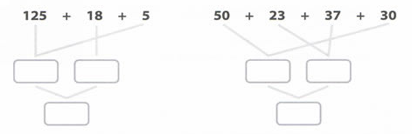

- Crie estratégias como a da questão 01 para resolver as adições abaixo através do cálculo mental e depois use a calculadora para verificação.

- Descubra o número que falta em cada operação.

- Resolva as adições abaixo através do cálculo mental.

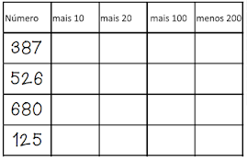

- Arme, depois calcule.

a)386 + 97 = ______ b)526 – 88 = ______
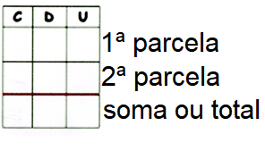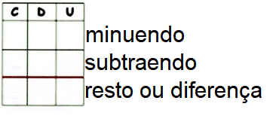
- Arme, efetue e tire a prova real.

1000 – 847 = | PROVA REAL
2648 + 9735 = | PROVA REAL

- Preencha os espaços das continhas de adições e subtração com os números que faltam.
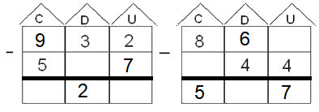

- Resolva as continhas abaixo.

- Se em uma conta o subtraendo é 1.345 e o resto ou diferença é 1.655, quanto é o minuendo?

- Se em uma conta a primeira parcela é 2.721 e a soma ou total é 3.000, quanto é a segunda parcela?

